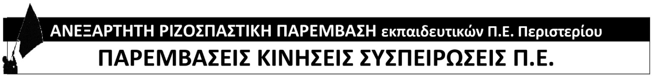
Δυναμώνουμε το κίνημα αλληλεγγύης στον Παλαιστινιακό λαό.

Την ώρα που συνεχίζεται η γενοκτονία του παλαιστινιακού λαού από το σιωνιστικό κράτος–δολοφόνο Ισραήλ και την ανοιχτή στήριξη ΗΠΑ-ΝΑΤΟ-ΕΕ-ελληνικής κυβέρνησης, ήρθε τις προηγούμενες μέρες νέο προκλητικό χτύπημα - επέμβαση στον ανθρωπιστικό στόλο Global Sumud Flotilla.

Δεκάδες αλληλέγγυοι και αγωνιστές/τριες, μεταξύ αυτών και Έλληνες πολίτες, απήχθησαν σε διεθνή ύδατα από τον ισραηλινό στρατό, κρατούνται φυλακισμένοι παράνομα σε φυλακή υψίστης ασφαλείας ενώ ο ακροδεξιός υπ. Άμυνας του Ισραήλ τους χαρακτηρίζει δημόσια τρομοκράτες.

Η «άρνηση» της κυβέρνησης να αναγνωρίσει το Παλαιστινιακό κράτος, καθώς και η «χαλαρή αντίδραση» απέναντι στην ισραηλινή επίθεση–πειρατεία στον στόλο αλληλεγγύης Global Sumud Flotilla υπό την απειλή των όπλων, είναι εγκληματική.

Κανείς δε μπορεί να σιωπά μπροστά στις πρωτόγνωρες διαστάσεις μιας ζωντανής γενοκτονίας! Τώρα να δυναμώσει το κυμα αληλεγγύης και η έμπρακτη στήριξη και απαίτηση για απεμπλοκή της χώρας από κάθε συνεργασία και συνέργεια στη δολοφονία.

Πιάνουμε το νήμα αποφασιστικού αγώνα με το παράδειγμα των λαών που κατακλύζουν τους δρόμους παγκόσμια!

Εδώ και τώρα:
- Να απελευθερωθούν οι αλληλέγγυοι αγωνιστές και τα σκάφη τους.
- η ελληνική κυβέρνηση να κάνει κάθε αναγκαία ενέργεια για την ασφάλεια
της ελληνικής αποστολής.
- Να σταματήσει ο παράνομος αποκλεισμός και η γενοκτονία στη Γάζα.
- Να σταματήσει κάθε συνεργασία της χώρας μας (στρατιωτική, οικονομική, πολιτιστική, ερευνητική, αθλητική κλπ) με το κράτος δολοφόνο.

Απέναντι στην κυβέρνηση της ΝΔ και το σιωνιστικό κράτος δολοφόνο του Ισραήλ, ορθώνουμε το ανάστημά μας!

Καλούμε σε μαζική συμμετοχή στη νέα διαδηλωση αλληλεγγύης την Τρίτη στις 7/10, 6.30 μμ στο παρκο Ελευθερίας και πορεία στην Αμερικάνικη και Ισραηλινή πρεσβεία και στις διαδηλώσεις που θα οργανωθούν σε όλη τη χώρα.
Την Παρασκευή 10/10 1μμ στην πλατεία Κλαυθμώνος, το ΔΣ κηρύσσει στάση εργασίας από 1-3 ώρες στο ωράριο κάθε συνδάλφισσας/ου.

Καλούμε την ΑΔΕΔΥ, τα Εργατικά κέντρα, τις Ομοσπονδίες και τα σωματεία να πάρουν απεργιακές αποφάσεις για στήριξη και κάλεσμα στους εργαζόμενους σε μαζική συμμετοχή αλληλεγγύης στην Παλαιστίνη την Παρασκευή στις 10/10 και 1μμ στην πλατεία Κλαυθμώνος.

